Камера PRO-CA20S V1.0
Изображение |  |  | Особенности
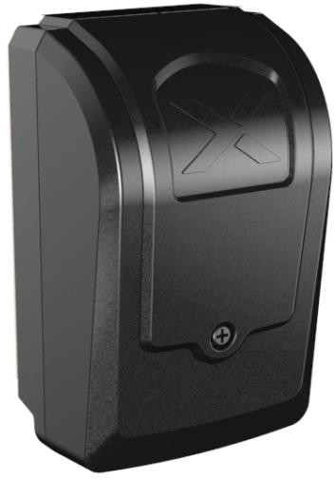 |  |  | - Матрица CMOS 1/2.8" с разрешением 2.13Mп  - Разрешение: 1920H*1080V  - Минимальная освещенность: 0.05 лк (цвет)  - Автоматический электронный затвор, автоматическая экспозиция и баланс белого  - Поддержка бесступенчатой регулировки угла наклона. Клей 3М для установки камеры на лобовое стекло, чтобы получить изображение без бликов и отражений  - Компактный и эстетичный дизайн делает установку камеры FrontView простой и удобной
Технические характеристики
Модель | PRO-CA20S
Матрица | 1/2.8〃2.13Mп CMOS
Разрешение | 1920H*1080V
Стандарт видеосигнала | NTSC/PAL
Мин. освещенность | 0.05 лк (цвет)
Электронный затвор | 1/25с-1/25,000с (авто)
Система синхронизации | Внутренняя синхронизация
Система развертки | Прогрессивная развертка
Соотношение сигнал/шум | ≥ 50дБ
Объектив | 2.8 мм M12@F2.0; / HFOV: 113°, VFOV: 59°; (Все углы ±5°) или  4 мм M12@F2.0; HFOV: 86°, VFOV: 48°; (Все углы ±5°)
Баланс белого | Автоматическое отслеживание баланса белого
Дневной/ночной режим | Полноцветный режим (без ИК)
Автоусиление | Поддерживается
Компенсация засветки | Поддерживается
3D шумоподавление | Поддерживается
Гамма-коррекция | 0.45
Широкий дин. диапазон | 50 дБ
Видеовыход | AHD коаксиальный стандарта HD, 4-контактный авиационный кабель
Источник питания | 12В ± 10% постоянного тока
Энергопотребление (макс) | 90мA/12В ± 5% постоянного тока
Рабочая температура | -40°C ~ 70°C
Рабочая влажность | <90% (без конденсата)
Размеры | 87мм*54.5мм*39мм (Д*Ш*В)
Масса нетто | Около 100г

Размеры
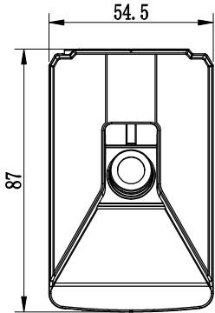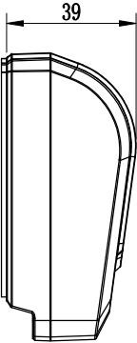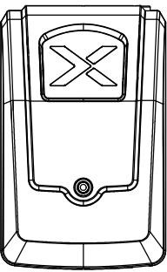

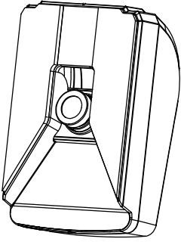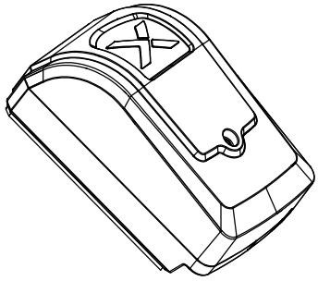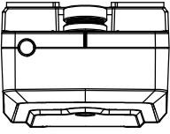
Интерфейс кабеля видеовыхода
